Universidad Autónoma de Campeche

Facultad de Ingeniería en Sistemas Computacionales

Materia: Sistemas II

Maestro: Caamal Dzulu Edgar D.

Integrantes:

* Rivera Escalante Joshua J.
* Salomón Orozco Luis F.
* Segovia Alvarado Christopher R.
* Uicab Pino Alonso M.

Proyecto Ver. 1.1

7 semestre Grupo: A

Octubre de 2020

Contenido

**Presentación de los integrantes** 3

**1.Problema** 3

**2.Solución** 4

**3.Clientes** 4

**#A Stakeholders** 4

**#B Users** 4

**4.Valor Único** 5

**5. Nombre del Proyecto** 5

**6. Milestone** 5

**7. Actions** 5

**8. Análisis y FeedBack** 6

**8. Canvas** 7

**Visión del Canvas** 9

**Comentarios de los integrantes** 11

**9. Actividades del EDT** 11

**Página Web** 12

**ANEXOS** 16

# **Presentación de los integrantes**

Alonso Martin Uicab Pino, 21 años, estudiante, preparatoria, Campeche.

Tener un trabajo estable y poder vivir establemente por cuenta propia.

Despertar, desayunar, tomar clases online, hacer tarea, almorzar, tiempo de ocio para evitar el estrés, cenar, dormir

Luis Fernando Salomón Orozco, 21 años, estudiante, preparatoria, Campeche

Superación personal y poder crear un programa

Despertar, desayunar, tomar clases online, almorzar, tiempo de ocio o dormitar, hacer tarea, cenar, dormir

Christopher Raúl Segovia Alvarado, 21 años, estudiante, preparatoria, Campeche

Sacar el negocio familiar adelante

Despertar, desayunar, tomar clases online, almorzar, hacer tarea, cenar, dormir

Joshua J. Rivera Escalante, 22 años, estudiante, preparatoria, Campeche

Tener una buena familia, así como un buen trabajo para obtener ganancias, todo esto para superarme cada día.

Despertar, desayunar, almorzar, tomar clases online, cenar, tiempo de ocio o dormitar, hacer tarea, dormir

# **1.Problema**

Aportar a la comunidad de informática con una tienda que tenga los productos necesarios y buen asesoramiento, así como también a las familias en general para que consigan una computadora/laptop que solvente sus necesidades escolares, laborales o de ocio.

Algunos problemas que podemos identificar en nuestro proyecto es que actualmente estamos en contingencia por lo cual se necesita una computadora o laptop para las necesidades personales; puesto que algunas personas no saben la compatibilidad de componentes al comprar su computadora de escritorio estaría defectuosa o inclusive nos serviría y la accesibilidad que nuestros clientes pueden tener a la hora de comprar nuestros productos.

# **2.Solución**

Para solucionar los 3 problemas mencionados con anterioridad tenemos pensado una tienda la cual cuente con un catálogo amplió en donde podamos ofrecer la mayor cantidad de productos (Computadoras armadas o piezas de computadoras) para las necesidades del usuario, ya sea que necesite un equipo nuevo completo, actualizar algún componente de su equipo o simplemente asistencia técnica personalizada puesto que cada usuario va por un producto único.

# **3.Clientes**

Nuestro proyecto engloba desde personas con conocimientos mínimos que están obteniendo una computadora por primera vez ya sea para la escuela, trabajo u otro ámbito cotidiano que necesite, hasta la gente que ya tiene un gran conocimiento de este campo y necesita actualizar sus componentes o bien comprar un producto armado a su gusto.

## **#A Stakeholders**

Nuestra tienda está enfocada en las personas que comiencen a interesarse sobre la computación, por ejemplo, los que quieran adquirir por primera vez un equipo de cómputo, también a aquellas personas que deseen mantenimiento o buscar refacciones para actualizar sus computadoras.

## **#B Users**

Gente interesada en productos electrónicos, como mouse, audífonos, pc, laptops, etc. así como a la gente que requiera obtener conocimiento para sus equipos, o bien, actualizar los que ya tenga.

# **4.Valor Único**

Brindaríamos una asistencia técnica si el comprador la necesita para elegir su computadora y componentes apoyando a nuestros compradores desde el inicio del proceso hasta incluso unos meses después de la compra del producto puesto que daríamos un servicio de garantía por si el componente presenta alguna falla.

# **5. Nombre del Proyecto**

Electrónica Pipomaniacos S.A de C.V.

# **6. Milestone**

23 de septiembre de 2020 – Crear una página web

30 de octubre de 2020 – Crear una pagina web de venta de productos electrónicos

18 de noviembre de 2020 – Pagina web completa

# **7. Actions**

|  |  |
| --- | --- |
| Pensar en la idea | 22/Sep/2020 |
| Crear el archivo “Proyecto 1.0” | 22/Sep/2020 |
| Presentar la idea para y obtener FeedBack | 23/Sep/2020 |
| Pensar en el nombre de la empresa | 25/Sep/2020 |
| Crear el archivo “Proyecto 1.1” | 30/Sep/2020 |
| Descanso para tiempo de ocio | 02/Oct/2020 |
| Analizar el FeedBack y pensar en mejoras que se pueden realizar | 04/Oct/2020 |
| Realización del Canvas | 12/Oct/2020 |
| Visión del Canvas | 14/Oct/2020 |
| Descanso para tiempo de ocio | 20/Oct/2020 |
| Creación de un tablero en “Trello” para las actividades del proyecto | 26/Oct/2020 |
| Ajustes del archivo “Proyecto” | 28/Oct/2020 |
| Planeación de la página | 30/Oct/2020 |
| Descanso para tiempo de ocio | 1/Nov/2020 |
| Creación de la página | 2/Nov/2020 |
| Creación de los archivos CSS para la página | 9/Nov/2020 |
| Implementación de la página con detalles finales | 12/Nov/2020 |
| Correccion de errores de la página | 14/Nov/2020 |
| Conexión de cada “página” de la tienda | 15/Nov/2020 |
| Presentación de la página web | 18/11/2020 |

# **8. Análisis y FeedBack**

Definimos mejor los tipos de asistencia dependiendo del tipo de producto del que se hable para que no haya redundancia

# **8. Canvas**

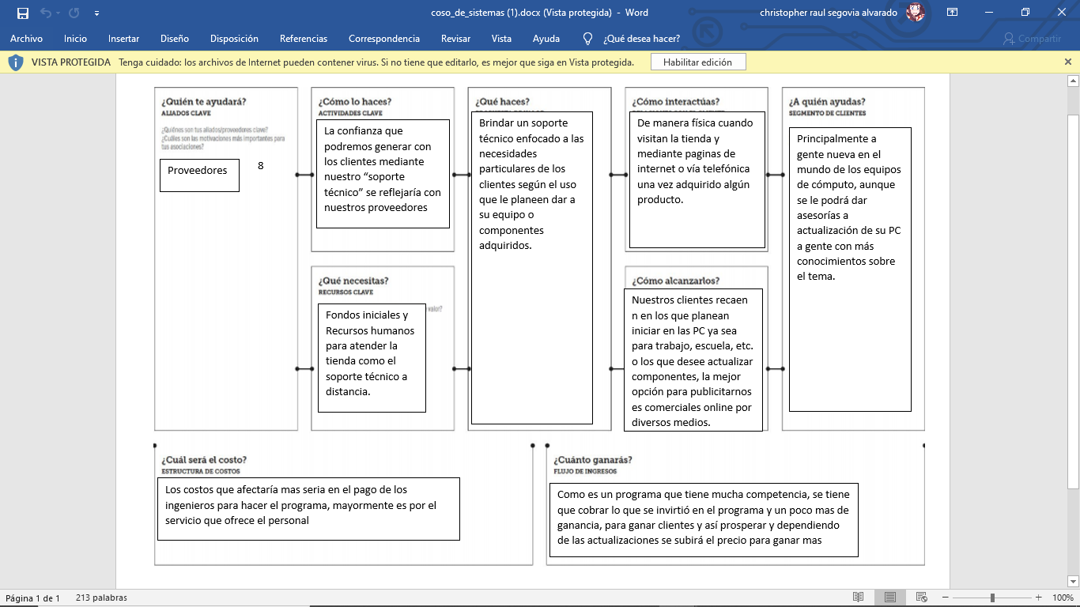

## **Visión del Canvas**

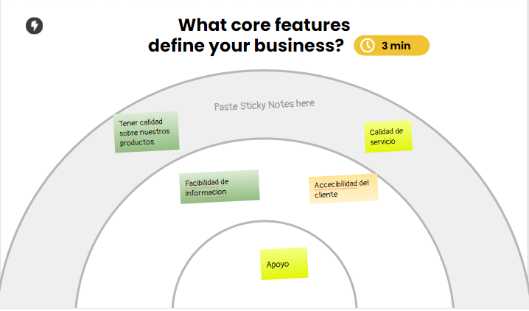

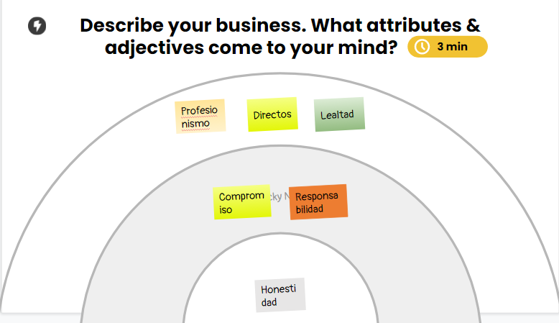

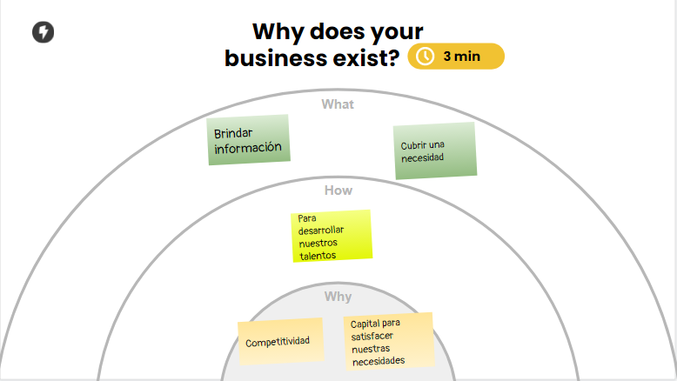

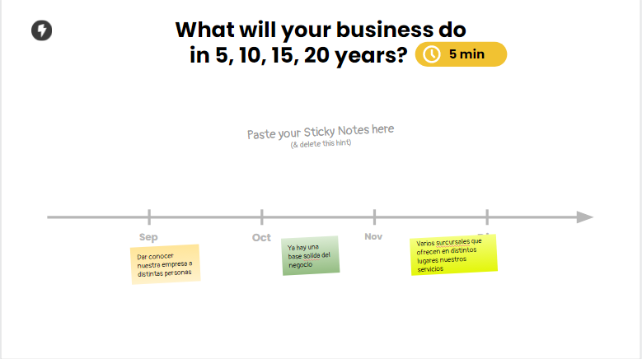

## **Comentarios de los integrantes**

* Alonso Martín Uicab Pino: Mi aporte en este proyecto fue pulir las ideas que fueron dadas y seleccionar la más coherente, realizar los documentos de Canvas, ayudar en las presentaciones acerca de nuestro proyecto.
* Joshua Josué Rivera Escalante: Mi aporte a este proyecto fue dar las ideas base de nuestro proyecto, apoyando en la redacción de los documentos, las presentaciones en las clases.
* Christopher Raúl Segovia Alvarado: Mi aporte en este proyecto fue dar un par de ideas y dar formato a los documentos y archivos entregados.
* Luis Fernando Salomón Orosco: Mi aporte en este proyecto fue de dar unas ideas, dar mi opinión sobre las ideas de mis compañeros y hablar de los resultados.

# **9. Actividades del EDT**

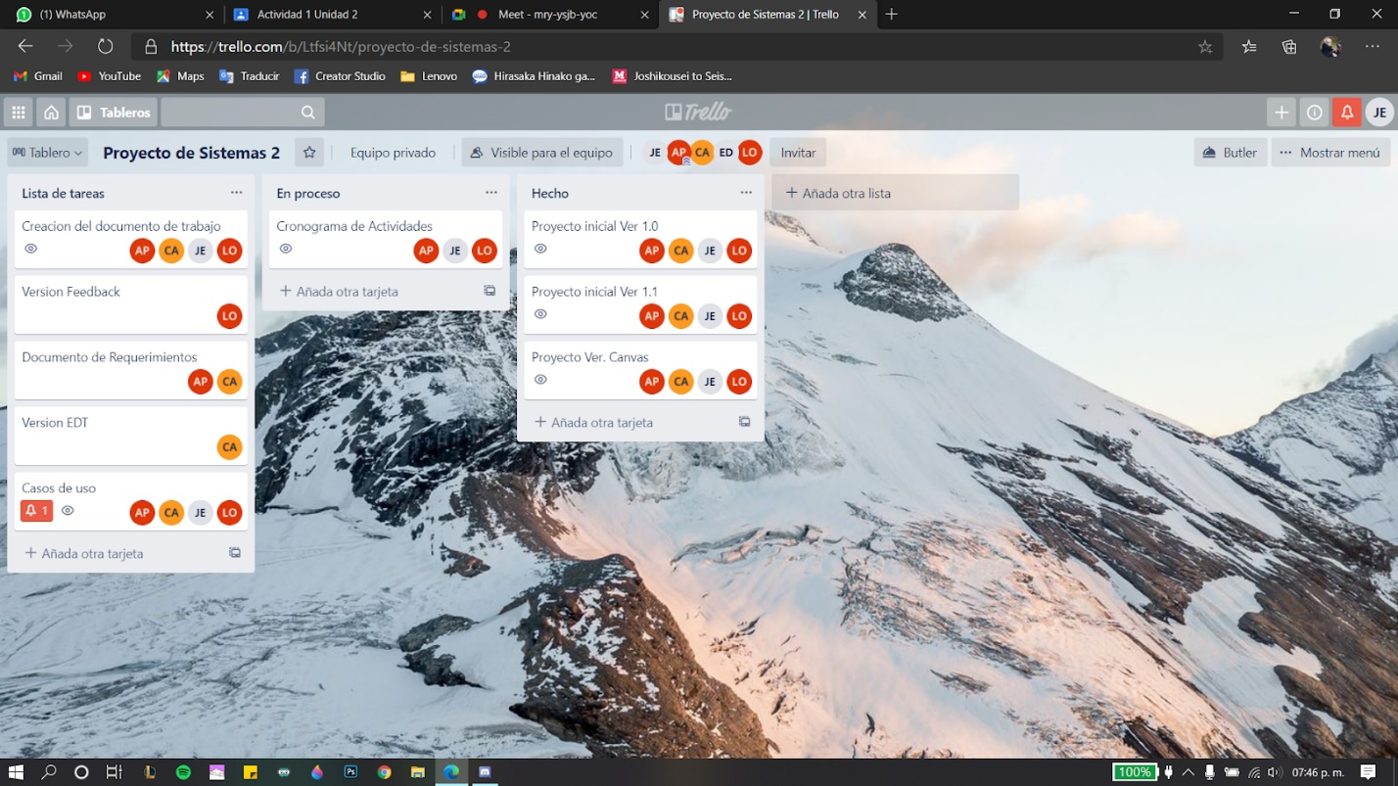

# **Página Web**

Al entrar a la página web de Pipomaniacos podemos observar en la pantalla diferentes secciones, en primer lugar el logo y el nombre de la empresa están ubicados arriba a la izquierda de toda la página, luego tenemos una barra de tarreas o de búsquedas en donde observamos las secciones de “Inicio”, “Información de la empresa”, “Tienda”, “Inicio de Sesión” y por último una barra de búsqueda (posteriormente explicaremos cada sección para entender el funcionamiento de cada una de ellas), y por último tenemos la sección de los productos y publicidad en donde en la parte de la izquierda observamos los productos que están en descuento y que nos pueden llegar a interesar y comprarlos, en la parte central vemos algunos productos nuevos o los más populares entre la gente que compre en nuestra página y a la derecha podemos observar publicidad que saldrá aleatoriamente para que podamos obtener ingresos extras. Vamos a dar un clic en la sección de “Inicio de Sesión” y nos despliega la siguiente pantalla:

Nos aparece dos opciones: Una donde podemos iniciar sesión con una cuenta que ya tengamos creada o, si no, registrarnos para poder tener acceso a las compras que nosotros realizaremos en la página web, vamos primero con la sección del “Inicio” en donde aparece en grande el logo de nuestra empresa y nos permite escribir nuestro nombre de usuario y nuestra contraseña para poder ingresar a nuestra cuenta, al darle clic a Iniciar nos redirige a la pantalla de “Inicio” y poder realizar las compras que queramos.

Luego la parte de “Registrarse” observamos que también aparece el logo de la empresa y que podemos ingresar nuestro “Nombre”, “Apellido Paterno”, “Apellido Materno”, “Correo”, “Contraseña” y “Confirmar Contraseña” para poder tener una cuenta en nuestra página web al darle Registrar nos redirige a la pantalla de “Inicio”.

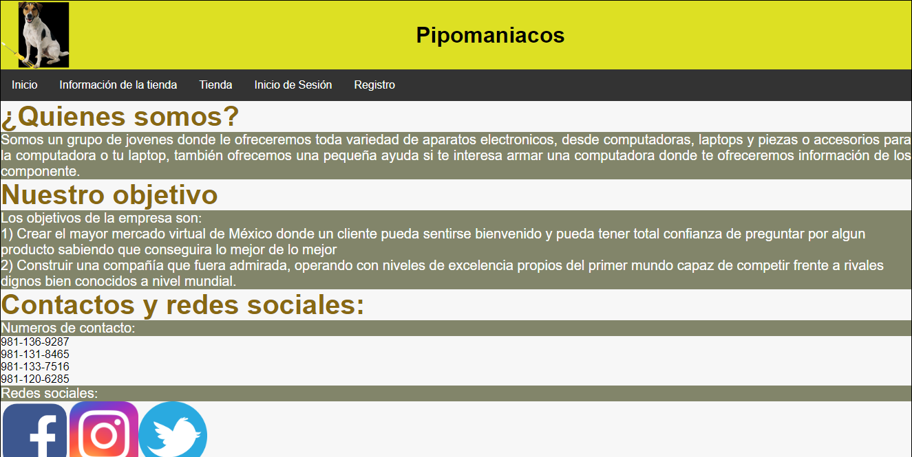

Ahora al ir a la parte de “Información de la tienda” nos mostrara quienes somos cuales son nuestros objetivos y nuestros contactos con las redes sociales, si les damos clic a la parte de las redes sociales nos redirigirá a las páginas que creamos en cada una de ellas.

Ahora en la sección de Tienda podemos ver que sale una barra desplegable en donde podemos ir a la parte de “Laptops”, “Computadoras” o “Piezas de computadoras”, podemos elegir cualquiera categoría para que nos muestre los productos de la tienda.

Observamos que tiene el mismo formato que la pantalla de inicio, exceptuando que no aparecen la sección de descuentos ya que nosotros vemos todos los productos de cada categoría, si pasamos el ratón encima de la imagen se despliega el precio del producto como también que tipo de laptop es, y un botón que es el de comprar para poder comprar el producto.

# **ANEXOS**

